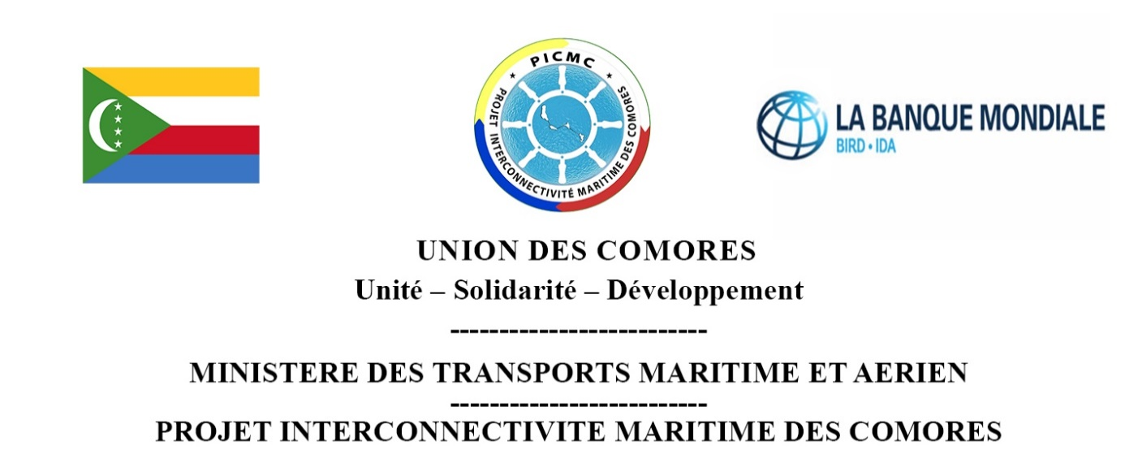

Sélection des CONSULTANTS PAR LES Emprunteurs de la Banque Mondiale

Sollicitation de Manifestations d’Intérêt pour le Recrutement d’un Consultant individuel pour la création d’un site web du Projet Inter Connectivité Maritime des Comores

Date de l’avis : 03 juin 2025

- Contexte
Le gouvernement de l’union des Comores a bénéficié d’un financement conjoint de la Banque mondiale (fond IDA), la Banque Africaine de Développement, de la Banque Islamique de Développent et l’Agence Française de Développement pour mettre en œuvre le « Projet Connectivité Inter-Iles des Comores (PICMC) », y compris le SOP1 et le SOP2.

Le PICMC a pour objectif d'améliorer la connectivité et de la sécurité du transport maritime entre les îles, tant du point de vue physique qu'institutionnel, afin de mieux relier les populations et de contribuer à leur intégration aux marchés intérieurs des Comores tout en renforçant la cohésion sociale.

Le projet est structuré autour de quatre composantes :

- Composante 1 : Amélioration de la résilience climatique des infrastructures portuaires
- Composante 2 : Sécurité du transport maritime : Ports secondaires et programme pilote de nouveaux bateaux à passagers
- Composante 3 : Appui à la mise en œuvre et renforcement des capacités
- Composante 4 : Intervention d'urgence contingente

Dans le cadre de la mise en œuvre de ses activités, le PICMC compte contractualiser avec un Consultant individuel pour la création d’un site web du Projet Inter connectivité Maritime des Comores.

- Objectif principal

Les objectifs principaux de ce site WEB sont :
- Instaurer un domaine interactif d’échange et de partage
- Assure le partage d’informations actualisées du Projet
- Promouvoir les acquis du PICMC vis-à-vis des autres partenaires du secteur des Transports
- Faire une bibliothèque numérique sur les documents et autres outils de communication produit dans le cadre du projet.

- Profils et qualifications

- Être titulaire d’un diplôme de niveau supérieur, licence 3 minimum en informatique
- Justifier d’un minimum de 5 ans d’expérience professionnelle dans la conception de site web avec une base de données intégrée
- Avoir réalisé au moins 10 sites web différents
- Maîtrise des pratiques du web et des outils multimédias, un très bon niveau technique en matière de conception et de programmation des sites web sur les plateformes JOOMLA, WORDPRESS ou autres.

- Les critères d’éligibilité et la procédure de sélection seront conformes aux procédures spécifiées dans le Règlement de Passation des Marchés de l’IDA pour les emprunteurs sollicitant le Financement de Projets d’Investissement (Cinquième version fevrier-2025 « Sélection de Consultants individuel (CI) ».

- Les consultants intéressés peuvent obtenir des informations supplémentaires et obtenir les termes des références à l’adresse ci-dessous et aux heures suivantes : de 08 heures 30 min à 16 heures (heure locale de Moroni – Union des Comores) du lundi au vendredi.

- Les manifestations d’intérêt doivent être déposées ou envoyées par email, aux adresses mentionnées ci-dessous au plus tard le lundi 16 juin 2025 à 14 heures (heure locale de Moroni – Union des Comores) ; adressé à Monsieur le Coordinateur du Projet PICMC « Manifestation d’intérêt N°2025/04/MTMA/PICMC/ Intitulé du p »

- Projet Inter Connectivité Maritime des Comores - Moroni Coulée – Route Garage Mrikao-Tél : +269 733-21-63 - Email : connectivitecomoros@gmail.com copie rpm.connectivitecomoros@gmail.com.

